**„Stiegl nachhaltig mobil“ beim**

**VCÖ Mobilitätspreis Salzburg ausgezeichnet**

**• Stieglbrauerei für nachhaltiges Mobilitätsmanagement ausgezeichnet**

**• E-Mobilität bei Stiegl bringt Einsparungen bei fossilem Treibstoff und CO₂e**

**• Lade-Infrastruktur für E-Fuhrpark der Brauerei österreichweit gesichert**

***Salzburg, 23. September 2024*: Der Verkehrssektor gilt als einer der Hauptverursacher der CO₂-Emissionen. Mit dem Projekt „Stiegl nachhaltig mobil“ wird in der Salzburger Privatbrauerei seit 2018 effizientes, nachhaltiges Mobilitätsmanagement umgesetzt – dafür wurde Stiegl jetzt beim VCÖ-Mobilitätspreis Salzburg 2024 als vorbildliches Projekt ausgezeichnet. Bereits zum 20. Mal wurde der Preis für innovative, umweltverträgliche Verkehrsprojekte vergeben, in diesem Jahr lautete das Motto „Mobilität nachhaltig verbessern“**.

Jährlich werden in Österreich rund 74 Millionen Tonnen CO₂e emittiert. Dabei zählt der Straßenverkehr zu den Hauptverursachern. Zusätzlich belastet der Verkehr die Umwelt durch Schadstoffe wie Stickoxide und Feinstaub sowie durch Lärm. Besonders betroffen davon sind die Städte, wo die Emissionen besonders hoch sind und die Luftqualität oft unter den Grenzwerten liegt. Mit dem Projekt „Stiegl nachhaltig mobil“ geht die Salzburger Privatbrauerei in Sachen Klimaschutz mit gutem Beispiel voran und setzt im Rahmen ihrer umfassenden Nachhaltigkeitsstrategie u. a. auf ein effizientes Mobilitätsmanagement im Bereich Transportlogistik und Mitarbeiter-Mobilität. Dafür wurde Stiegl jetzt beim VCÖ-Mobilitätspreis Salzburg 2024 als vorbildliches Projekt ausgezeichnet. „Unser E-Mobilitätsprojekt ist in Salzburg das erste seiner Art, es beinhaltet die vollständige Umstellung des Firmenfuhrparks auf Elektro-Fahrzeuge bis 2035. Gerade im urbanen Raum bietet der Einsatz von E-Mobilität die Möglichkeit im Verkehrssektor emissionsfrei zu werden, und als Unternehmen können wir hier einen wichtigen Beitrag zur Erreichung der Klimaziele leisten“, erklärt DI Victoria Seidl, Nachhaltigkeitsbeauftragte bei Stiegl.

**E-Mobilität bei Stiegl**

Mit dem Projekt „Stiegl nachhaltig mobil“ setzt die Salzburger Privatbrauerei wichtige Impulse. Es beinhaltet die vollständige Umstellung des Firmenfuhrparks auf Elektrofahrzeuge. Bereits seit 2018 setzt Stiegl als erste Brauerei Österreichs einen E-LKW für Lieferungen im Salzburger Stadtgebiet ein, ein zweiter E-LKW ist seit heuer auch in Wien unterwegs. Daneben erfolgt die schrittweise Umstellung des gesamten Fuhrparks auf 100% emissionsfreie PKW-Fahrzeuge bis 2035. Aktuell sind 57 E-Autos, das sind ca. 36% des Fuhrparks, in Betrieb, zudem werden auch alle Flurförderfahrzeuge wie Stapler und Hubwagen zu 100% elektrisch betrieben. Mittlerweile wurden insgesamt 40 Ladepunkte an allen Firmenstandorten errichtet, um den E-Fuhrpark österreichweit in allen Niederlassungen mittels eigener Lade-Infrastruktur zu versorgen. Durch die eigenen PV-Anlagen am Dach der Brauerei wird ausreichend Strom produziert, um vorhandene und geplante E-Fahrzeuge am Standort aufzuladen. Dabei kommen innovative Technologien, wie die Integration eines digitalen Ladesystems, das betriebseigene sowie betriebsfremde Ladedaten synchronisiert, zum Einsatz.

**Wertvoller Beitrag zum Klimaschutz**

Durch großflächige Installation einer geeigneten Ladestruktur wurden in den vergangenen Jahren bei Stiegl neue Weichen für eine klimafreundliche Mobilität der Zukunft gestellt. Dabei profitiert man im Unternehmen neben den ökologischen Vorteilen auch vom ökonomischen Nutzen, wie zum Beispiel reduzierte Betriebskosten, verbesserte Energieeffizienz und eine geringere Abhängigkeit von fossilen Brennstoffen. So wurden durch das umfassende E-Mobilitätskonzept in der Stieglbrauerei bisher insgesamt ca. 178.000 Liter fossiler Treibstoff gespart und zukünftig werden es weiterhin etwa 50.000 Liter Treibstoff pro Jahr sein. Dabei werden jährlich rund 750.000 Kilometer umweltfreundlich zurückgelegt werden und damit etwa 135 Tonnen CO2e* weniger emittiert.

**VCÖ-Mobilitätspreis Salzburg**

Gemeinsam mit dem Land Salzburg und den ÖBB vergibt die Mobilitätsorganisation VCÖ – Mobilität mit Zukunft jedes Jahr den VCÖ-Mobilitätspreis Salzburg. Mit vorbildlichen Projekten zeigt man seit mittlerweile 20 Jahren, dass eine ökologisch verträgliche Verkehrswende möglich ist. Heuer wurden unter dem Motto „Mobilität nachhaltig verbessern“ erneut innovative Projekte gesucht, die dazu beitragen, dass Personenmobilität oder Gütertransport umweltverträglicher, gesünder und effizienter werden.

*) *CO₂-Äquivalente in Form anderer Treibhausgase, wie Methan (CH4), Lachgas (N2O) und verschiedene fluorierte Treibhausgase (F-Gase). Diese F-Gase umfassen wasserstoffhaltige Fluorkohlenwasserstoffe (HFKW), perfluorierte Kohlenwasserstoffe (PFC), Schwefelhexafluorid (SF6) und Stickstofftrifluorid (NF3).*

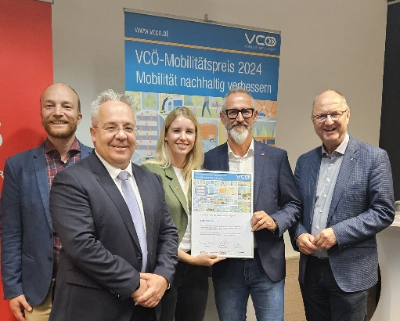

**Pressebild 1:**

Für ihr nachhaltiges Mobilitäts-Management wurde die Stieglbrauerei beim VCÖ-Mobilitätspreis ausgezeichnet (im Bild v. l.): VCÖ-Experte Michael Schwendinger, ÖBB-Regionalmanager Gernot Hubner, DI Victoria Seidl, BSc (Stiegl-Nachhaltigkeits-beauftragte) und Helmut Bauer (Teamleiter Stiegl-Fuhrparkmanagement) sowie LAbg. Karl Zallinger.

**Bildnachweis:** VCÖ / Abdruck honorarfrei!

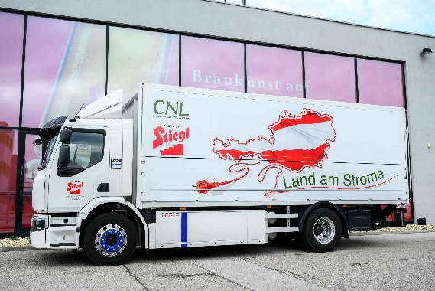

**Pressebild 2:**

Bereits 2018 setzte Stiegl als erste Brauerei Österreichs einen

E-LKW in der Transportlogistik ein.

**Bildnachweis:** Max Slovencik / Abdruck honorarfrei!

Ein Bild, das Emblem, Kreis, Schrift, Symbol enthält.

***Rückfragen richten Sie bitte an:***

*Stiegl-Pressestelle, Mag. Angelika Spechtler*

*Picker PR – talk about taste, Tel. 0662-841187-0,*

*E-Mail* [*office@picker-pr.at*](mailto:office@picker-pr.at)*,*

*www.picker-pr.at*